BERATERPROFIL

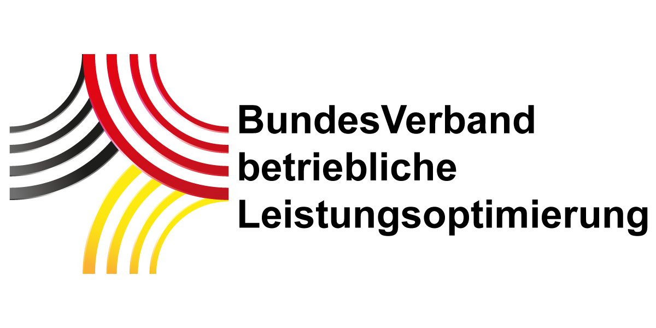

Nachname, Vorname: ____________________________________________________________________________

Firmenname

Telefon Fax Mobil E-Mail
Web-Adresse

Gründungsjahr

Anzahl Mitarbeiter/Freelancer UmZeV Mitglied

Qualifikation/Abschlüsse

Berufliche Erfahrung/Beratungserfahrung

Beratungsthemen/Schwerpunkte/Spezialitäten

Bundesverband für betriebliche Leistungsoptimierung e. V.

BERATERPROFIL

Branchen/Zielgruppen

Projektbeispiele/Referenzen

Bestätigungen des Beraters

Der Berater bestätigt folgende Unterlagen und Informationen erhalten zu haben:
-Leitfaden Beratung Unternehmer mit Zukunft e. V.
-Beratungsgrundsätze Unternehmer mit Zukunft e. V.
-BAFA Merkblätter gem. aktueller Homepage zum Förderprogramm
„Vermittlung unternehmerisches Know How“

Bestätigung des Beraters:
-Der Berater bestätigt selbständig tätig zu sein;
-den überwiegenden Geschäftszweck (mehr als 50 % des Gesamtumsatzes) auf die entgeltliche
Unternehmensberatung gerichtet hat;
-über die erforderliche Befähigung verfügt;
-die notwendige Zuverlässigkeit besitzt;
-ein geeignetes Qualitätssicherungsinstrument eingeführt hat und auch lebt;
-eine ordnungsgemäße Geschäftsführung, insbesondere eine richtlinienkonforme Durchführung der Beratung,
gewährleistet.
Ort, Datum und Unterschrift des Beraters

______________________________________________

